

Internetrecherche
- München -
(Arbeitsblatt, A1/2)

Mgr. Jaroslava Úlovcová Gymnázium Cheb, 2012

Tento DUM vznikl v rámci projektu ESF "Rozvoj Školského portálu Karlovarského kraje", č. reg. CZ 1.07/1.1.00/08.0047.

Benutzen Sie die Webseite http://www.muenchen.de .

Sie sehen das offizielle Stadtportal von München. Klicken Sie im blauen Menü auf Sehenswürdigkeiten und dann wählen Sie Erlebniswelten aus.
Tipp: Hier suchen Sie im Teil Erlebnis-Tipps in und um München.

► Übung 1 – Suchen Sie folgende Informationen über die Allianz Arena:

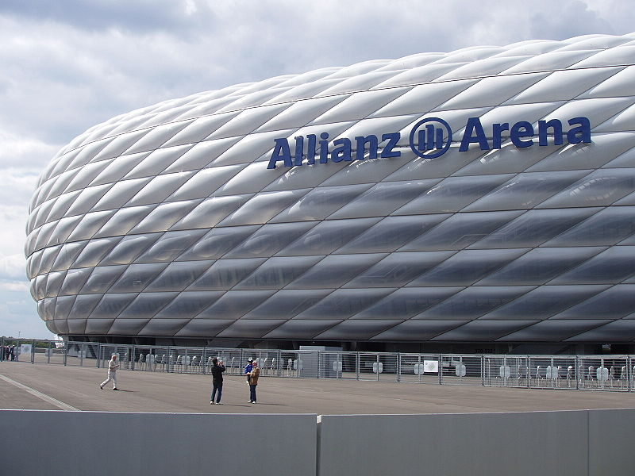

- Welche Farben hat die Arena in der Nacht? Sie ist, durch ihre LED-Beleuchtung, in klaren Nächten sogar von den Alpen zu sehen…
___________________________________________________________________

- Wie viel kostet der Eintritt für die Besichtigung – Stadiontour - für meine Familie? (zwei Erwachsene mit Kindern im Alter von 7 und 13 Jahren)

___________________________________________________________________

- Dürfen auch Kinder unter sechs Jahre in die Allianz Arena?

___________________________________________________________________

- Wie viele Fußballfans können die Spiele von FC Bayern oder TSV 1860 München live in der Allianz Arena sehen?

___________________________________________________________________

- Gibt es Stadiontouren auch an Spieltagen?

___________________________________________________________________

► Übung 2 – Suchen Sie folgende Informationen über das Deutsche Museum, das größte naturwissenschaftlich-technische Museum der Welt:

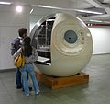

- Wie viel kostet eine Tageskarte für meine Familie?
(zwei Erwachsene mit Kindern im Alter von 7 und 13 Jahren)

___________________________________________________________________

- Wie lange ist das Museum denn geöffnet?

___________________________________________________________________
- Wie ist die Adresse des Museums? Kann man dort gut parken?
___________________________________________________________________

___________________________________________________________________

- Mit welchen Exponaten können kleine Besucher (3 – 8 Jahre alt) im Kinderreich spielen?

___________________________________________________________________

___________________________________________________________________

___________________________________________________________________

- Dürfen auch Erwachsene die Exponate im Deutschen Museum anfassen?

___________________________________________________________________

Benutzen Sie die Webseite http://www.muenchen.de .

Sie sehen das offizielle Stadtportal von München. Klicken Sie im blauen Menü auf Sehenswürdigkeiten und dann wählen Sie Erlebniswelten aus.
Tipp: Hier suchen Sie im Teil Erlebnis-Tipps in und um München.

► Übung 1 – Suchen Sie folgende Informationen über die Allianz Arena:

- Welche Farben hat die Arena in der Nacht? Sie ist, durch ihre LED-Beleuchtung, in klaren Nächten sogar von den Alpen zu sehen… (Rot, Blau oder Weiß)

___________________________________________________________________

- Wie viel kostet der Eintritt für die Besichtigung – Stadiontour - für meine Familie? (zwei Erwachsene mit Kindern im Alter von 7 und 13 Jahren) (2x 10 + 2x6,50 = 33€)

___________________________________________________________________

- Dürfen auch Kinder unter sechs Jahre in die Allianz Arena? (Ja, in Begleitung Erwachsener/Erziehungsberechtigter.)

___________________________________________________________________

- Wie viele Fußballfans können die Spiele von FC Bayern oder TSV 1860 München live in der Allianz Arena sehen? (68.000 – 71.000 Sitzplätze)

___________________________________________________________________

- Gibt es Stadiontouren auch an Spieltagen? (Nein, nur an spielfreien Tagen.)

___________________________________________________________________

► Übung 2 – Suchen Sie folgende Informationen über das Deutsche Museum, das größte naturwissenschaftlich-technische Museum der Welt:

- Wie viel kostet eine Tageskarte für meine Familie (zwei Erwachsene mit Kindern im Alter von 7 und 13 Jahren)? (2x 8,5 + 2x3 = 23€ oder eine Familienkarte für 15€)

___________________________________________________________________

- Wie lange ist das Museum denn geöffnet? (7 Stunden, jeden Tag; Öffnungszeiten: täglich 10 – 17, Kartenverkauf bis 16 Uhr)

___________________________________________________________________
- Wie ist die Adresse des Museums? Kann man dort gut parken?
(Museumsinsel 1, 80538 München…. Es liegt sehr zentral in der Münchner Innenstadt auf einer ehemaligen Kohleninsel mitten in der Isar, da sind wenige Parkplätze in der Umgebung)
___________________________________________________________________

___________________________________________________________________

- Mit welchen Exponaten können kleine Besucher (3 – 8 Jahre alt) im Kinderreich spielen?
… zahlreiche Flugzeuge und Hubschrauber, ein Bergbaustollen, eine Kraftmaschine, ein Wellenwasserwogenwehr, ein Bauklotzplatz, eine leiterlange Feuerwehr, ein Schatten-Farben-Lichtspielhaus und eine Riesengitarre…
___________________________________________________________________

___________________________________________________________________

- Dürfen auch Erwachsene die Exponate im Deutschen Museum anfassen?
(Ja, die meisten Exponate kann man anfassen.)
___________________________________________________________________

Odkazy k užitému obrazovému materiálu:

Allianz Arena - úkol 1 - [cit. 2012-10-09]. Allianz_Arena_2005-06-10.jpeg, by Lapunkd. Dostupné pod licencí Creative Commons 2.5 na WWW:
< http://commons.wikimedia.org/wiki/File:Allianz_Arena_2005-06-10.jpeg > .

Museumsinsel München - úkol 2 - [cit. 2012-10-09]. Museumsinsel München.jpg, by Max-k muc. Dostupné pod licencí Creative Commons 2.0 na WWW:
<http://commons.wikimedia.org/wiki/File:Museumsinsel_M%C3%BCnchen.jpg> .

Batyskaf - úkol 2 - [cit. 2012-10-09]. Bathyscaph Trieste Munich.JPG, by Reinraum. Dostupné pod licencí Public Domain na WWW:
<http://commons.wikimedia.org/wiki/File:Bathyscaph_Trieste_Munich.JPG?uselang=cs> .

